澺盟科技股份有限公司

鹽酸使用可能造成空氣污染突發事故

緊急應變措施計畫

公私場所名稱：_澺盟科技股份有限公司

管制編號：H4889025

地址：桃園市龜山區頂湖路9-2號2樓

所屬行業名稱:印刷電路板

緊急連絡人：郭元熙 電話:03-3275991

初版生效日期:

本版生效日期:

版別:

本次修訂原因:

目錄

1、名詞定義表

2、操作物質及座落

2.1環境操作物質及物質SDS..................................4

2.2 坐落環境及氣象............................

3、異常排放之預防整備與緊急應變

3.1重大空氣污染突發事故之預防整備事項............11

3.1.1緊急應變組織及分工

3.1.1.1緊急應變組織架構

3.1.1.2 緊急應變應變組織職責表

3.1.2 應變器材

3.1.2.1個人防護器材

3.1.2.2通訊器材

3.1.2.3 警示器材

3.1.2.4 消防器材

3.1.2.5 搶救及除汙器材

3.1.3 應變演練

3.2 空氣污染防制設備異常排放與對策................15

3.3 公私場所模擬導致重大空氣污染事故之洩漏情境下

污染物擴散模擬分析資料........................16

3.4重大空氣污染突發事故之應變採取措施.........1

4、附件

4.1附件1、製程操作易致空汙事件物質表

4.2附件2.鹽酸SDS

4.3附件3.全台氣象站分布圖暨板橋基本氣象表

4.4附件4.ALOHA擴散模擬分析結果

1、名詞定義表

|  |  |  |
| --- | --- | --- |
| 項次 | 名詞 | 名詞定義 |
| 1 | 重大空氣污染突發事故 | 1. 事故嚴重影響附近地區空氣品質，導致十人以上送醫就診。 2. 事故污染範圍涵蓋規模達三十人以上之學校、醫療或社會福利機構。   3.事故未達前二款情形。但可預見災害對社會有重大影響，經中央或直轄市、縣（市）主管機關認事故可能持續惡化，有發布空氣品質惡化警告之必要。 |
| 2 | 學校 | 包含幼兒園、托兒所、國民中小學、高級中學校及大專院校 |
| 3 | 醫療機構 | 依醫療機構設置標準規定設置之綜合醫院及醫院。 |
| 4 | 社會福利機構 | 由衛生福利部及直轄市、縣（市）政府所設置之老人福利機構。 |
| 5 | 29種易致空污  突發事故物質 | 優先考量物質具有立即性危害或以吸入途徑影響人體健康者，且以化學物質暴露，對人體健康及生物生命造成吸入性危害（工業上常用）之物質為主。 |
| 6 | 空氣污染防制專責人員 | 依規定需設置空氣污染防制專責人員係指空氣污染防制法第三十四條所定經中央主管機關指定公告之公私場所。 |
| 7 | 敏感受體 | 係聚集較多因暴露於空氣污染物中易影響健康群體之學校、醫療及社會福利機構等。 |
| 8 | 導致重大空氣污染事故之洩漏情境 | 為公私場所應評估可能洩漏之設備（製程設施、儲槽、裝載操作設施及設備元件等），並模擬洩漏發生時，污染物影響範圍。 |

2、操作物質及座落

2.1環境操作物質及SDS

2.1.1經查本事業單位之固定汙染源操作許可之蝕刻製程中使用附表所列29種空

氣汙染突發事故管制物質中項次6之鹽酸:

空氣汙染突發事故管制物質

|  |  |  |  |
| --- | --- | --- | --- |
| CAS NO | EMS 代碼 | 中文名稱 | 操作核定量(kg/年) |
| 7647-01-0 | 180031 | 鹽酸 | 240000 **Kg/**年 |
| 易致空污事故污染物質僅鹽酸 1項 總核定量為240公噸/每年 | | | |

2.1.2鹽酸安全資料表(如附表二)

2.2坐落環境及氣象:

2.2.1本公司之工廠所在位置為桃園市龜山區頂湖路9-2號，工四工業區內。

2.2.2 本廠距離最近之氣象觀測站為板橋氣象觀測站,有關的氣象以此觀測站的

數據為參考資料。

3. 異常排放之預防整備與緊急應變措施

3.1重大空氣污染突發事故之預防整備事項,平日即應編制緊急應變小組,準備好應變器

材器具,進行可能發生之情境進行模擬演練。

3.1.1緊急應變小組架構圖

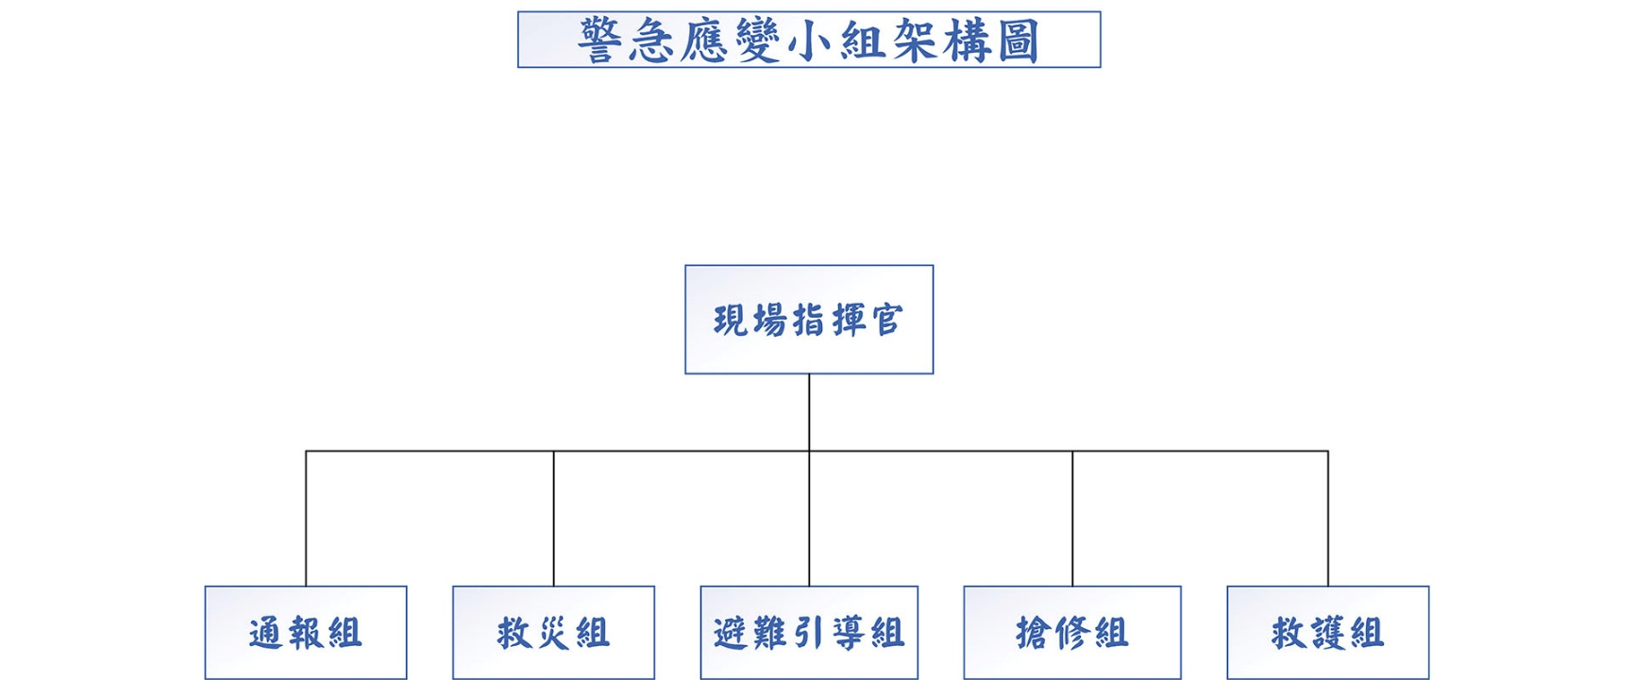

3.1.2 緊急應變小組職責表

緊急應變小組職責表

|  |  |  |  |
| --- | --- | --- | --- |
| 職務分組 | 負責人員 | 聯絡電話 | 工作職責 |
| 緊急應變現場指揮官 | 郭元熙(空污/乙級專責人員) | 0987-837-007 | 1.負責指揮應變計畫之執行  2.負責監督平時訓練計畫  3.負責領導現場緊急應變工作執行,並  督導場內救災作業進行 |
| 通報組 | 張芸端 | 091-1501-121 | 1. 現場主管判斷無法自行控制時的聯絡對象   2.負責廣播及召集緊急應變小組  3.提供廠內相關原料及化學品之SDS給  現場指揮官及救援單位  4.負責更新及通報緊急事件的最新進度  5.負責通報聯絡相關單位 |
| 搶修組 | 陳正華 | 0989-079-931 | 1. 負責切斷災害發生處之動力 2. 負責搶修產生洩漏設備 3. 負責搶修因洩漏造成故障之設備 |
| 救災組 | 吳明祥 | 0981-333-505 | 1. 執行災害現場必要之搶救工作 2. 進行災害汙染源之圍堵、減滅等工作 |
| 避難引導組 | 陳政輝 | 0935-550-357 | 1. 人員及疏散方向之引導及管制 2. 災區周圍之警戒 3. 指引廠外支援單位進入災區 |
| 救護組 | 林秋慧 | 0987-363-308 | 1.負責受傷人員之急救及送醫事宜 |

* + 1. 緊急應變器材:A.個人防護器材 B.通信器材 C.警示器材 D.消防器材 E.搶

救及除汙器材

A.個人防護器材

|  |  |  |  |
| --- | --- | --- | --- |
| 序號 | 防護器材 | 數量 | 存放位置 |
| 1 | C級防護衣 | 3 | 緊急應變櫃 |
| 2 | 丁基手套 | 6 | 緊急應變櫃 |
| 3 | PVC耐酸膠鞋 | 3 | 緊急應變櫃 |
| 4 | 3M6008全罩式防護面罩 | 3 | 緊急應變櫃 |
| 5 | 3M6002 酸氣濾除罐 | 12 | 緊急應變櫃 |

B. 通信器材

|  |  |  |  |
| --- | --- | --- | --- |
| 序號 | 通報系統 | 所在位置 | 通報對象 |
| 1 | 緊急廣播設備 | 二樓樓梯下方 | 場內全體員工 |
| 2 | 手機群組 | 個人隨身攜帶 | 緊急應變小組 |
| 3 | 電信總機 | 廠內各部位 | 場內全體員工 |
| 4 | 市內電話 | 辦公室 | 敏感受體、環保局、消防局 |

C. 警示器材

|  |  |  |  |
| --- | --- | --- | --- |
| 序號 | 警示器材 | 數量 | 所在位置 |
| 1 | 鹽酸氣體洩漏偵測器 | 1 | 蝕刻機鹽酸備槽旁 |
| 2 | 鹽酸氣體洩漏警報器 | 1 | 蝕刻機鹽酸備槽旁 |

D. 消防器材

|  |  |  |  |
| --- | --- | --- | --- |
| 序號 | 消防器材 | 數量 | 所在位置 |
| 1 | 火警是信總機 | 1 | 廠房前端摟梯下方 |
| 2 | 緊急廣播設備 | 1 | 廠房前端摟梯下方 |
| 3 | 消防專用蓄水池 | 1 | 廠區車道旁 |
| 4 | 備用發電機 | 1 | 授電室 |
| 5. | 排煙太子樓 | 1 | 建築物頂端 |

E. 搶救及除汙器材

|  |  |  |  |
| --- | --- | --- | --- |
| 序號 | 搶救及除汙器材 | 數量 | 存放場所 |
| 1 | 接管 | 5 | 緊急應變櫃 |
| 2 | 由令閥 | 2 | 緊急應變櫃 |
| 3 | 鋸子 | 1 | 緊急應變櫃 |
| 4 | 膠水 | 1 | 緊急應變櫃 |
| 5 | 膠帶 | 1 | 緊急應變櫃 |
| 6 | NaHCo3 | 1 | 緊急應變櫃 |
|  |  |  |  |

3.1.4模擬意外事故可能發生之之情境並進行應變演練:

|  |  |  |  |  |
| --- | --- | --- | --- | --- |
| 序號 | 演練情境 | 演練重點 | 實施頻率 | 參與單位 |
| 1 | 鹽酸輸送管破裂 | 1. 管路暫堵 2. 管路修護 | 1次/6月 | 緊急應變小組成員 |
| 2 | 鹽酸儲槽破裂 | 1. 裂縫暫堵 2. 槽液轉移 | 1次/6月 | 緊急應變小組成員 |
| 3 | 鹽酸備用槽溢流 | 1. 鹽酸稀釋、中和 2. 溢流液之導流 | 1次/6月 | 緊急應變小組成員 |

3.2空氣汙染防制設備異常排放與對策

|  |  |
| --- | --- |
| 設備名稱 | 水洗洗滌塔 |
| 防制設備編號 | A101 |
| 設備失效可能原因 | 1. 風車馬達故障 2. 風車皮帶斷裂 3. 循環水馬達故障 4. 中和添加槽家要馬達故障 5. PH控制器故障 6. 未添加NaOH水溶液 |
| 可能排放之汙染物 | HCl |
| 預防管理設施 | □定期檢查操作參數、檢視頻率：1次/1月  □設備維護，維護保養頻率:1次/3月  □耗材更換頻率：每年4與10月  □人員教育訓練頻率: 1次/6月  □鹽酸洩漏偵測器校正頻率:1次/每年 |
| 設備失效時之防制對策 | 暫停廠內有關鹽酸之製程，如有製程中仍存有超量之鹽酸則需將該部位之鹽酸進行稀釋(以自來水稀釋鹽酸至目視無發煙)、中和(以NaHCO3進行中和反應,使之變為NaCl、CO2、H2O等穩定無害之產物,並進行清汙,將廢水導入廢水處理廠處理。 |

3.3重大空氣汙染突發事故之應變:

若突發事故大量排放空氣汙染物，除必須採取適當之因應措施外應報備當地主管機

關, 依空汙法須於1小時內通報環保局,並通知工廠周界2公里內之敏感受體.

3.3.1突發事件發生時之標準作業程序(如附件)

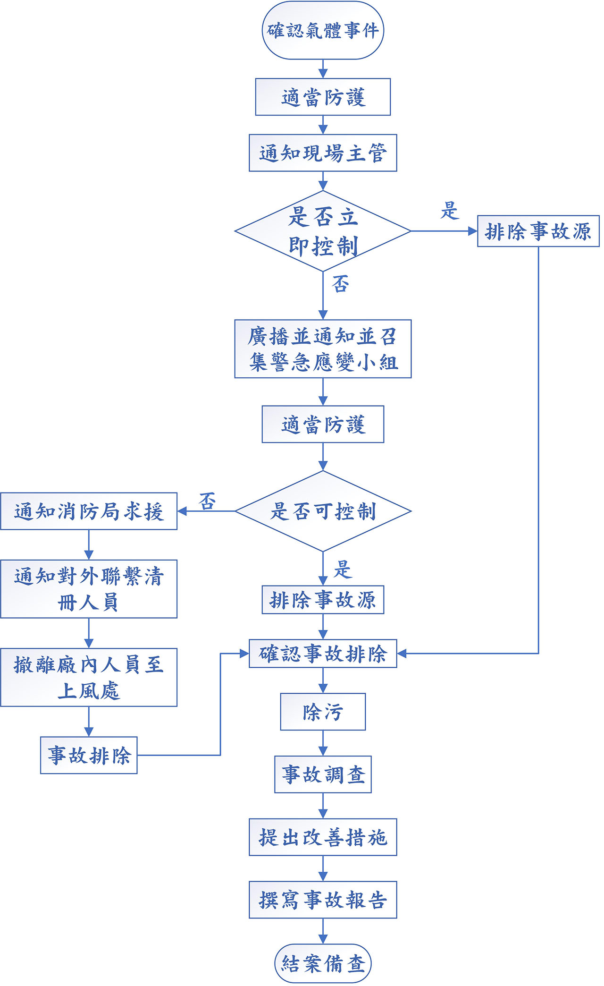

3.3.2緊急通報及求援電話

|  |  |  |  |
| --- | --- | --- | --- |
| 單位 | 電話 | 單位 | 電話 |
| 桃園消防隊 | 03-3322234 | 桃園市環保局 | 03-3386021 |
| 台電公司 | 03-2111911 | 毒化物質通報專線 | 02-2317722＃2870 |
| 工四工業區廠商協進會 | (03)327-4933 | 大華里里辦公室 | (03)318-2389 |

3.3.3周界2公里內敏感受體:

更新時間:

|  |  |  |  |  |
| --- | --- | --- | --- | --- |
| 類別 | 受體名稱 | 聯絡人 | 聯絡電話 | 職稱 |
| 學校 | 大岡國小 | 許馨頻 | (03)328-2457#311 | 衛生組長 |
| 學校 | 文華國小 | 蘇國智 | (03)327-9014#315 | 衛生組長 |
| 學校 | 文欣國小 | 雷保華 | (03)397-4893#313 | 衛生組長 |
| 學校 | 大湖國小 | 洪嘉佑 | (03)327-0501#32 | 衛生組長 |
| 學校 | 大崗國中 | 林佳崴 | (03)328-0888#314 | 衛生組長 |
| 學校 | 中央警察大學 | 鄭順達 | (03)328-2321#4159 | 環保組長 |
| 醫療機構 | 林口長庚醫院 | 總機(24小時) | (03)328-1200 |  |
| 醫療機構 | 桃園長庚醫院 | 沈彩鳳 | (03)319-6200#3347 | 管理部主管 |

4.依工廠廠址、使用原料及氣象資料等資訊利用

ALOHA模擬程式,確認緊急洩漏時可能造成之空污影響範圍,並搜尋並於GOOGLE地

圖上標示影響範圍內(至少周界2公里)之敏感受體。

4.1 ALOHA擴散模擬分析(依板橋氣象觀測站氣象資料，附件):

依ALOHA擴散模擬分析結果(附件)得知最大影響範圍為方圓800公尺,故

檢視工廠廠區2公里內之敏感受體 。

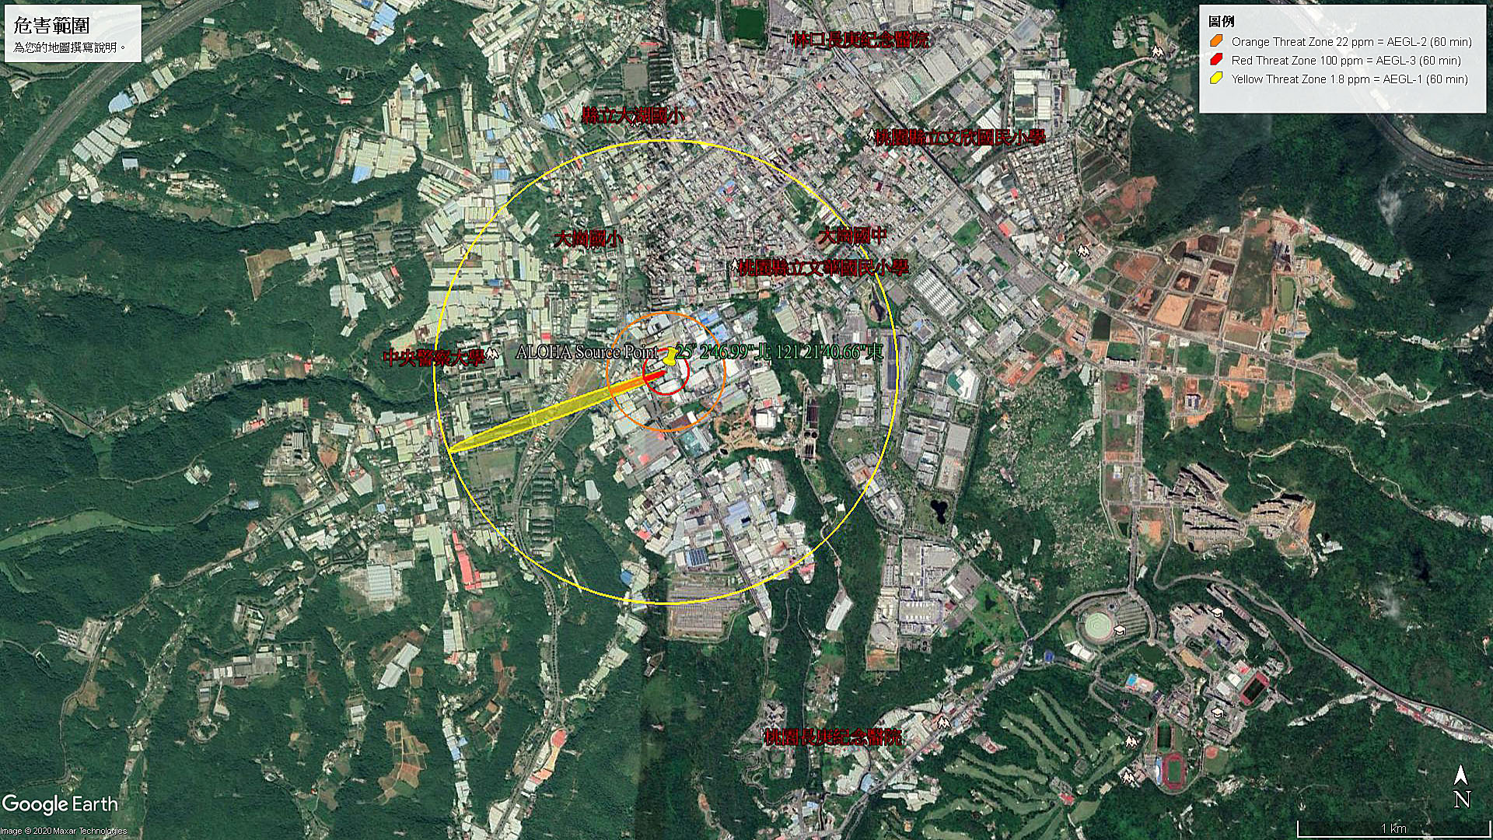

5、附件

附表一 製程設施操作易致空污事故物質。

附表二 鹽酸之SDS